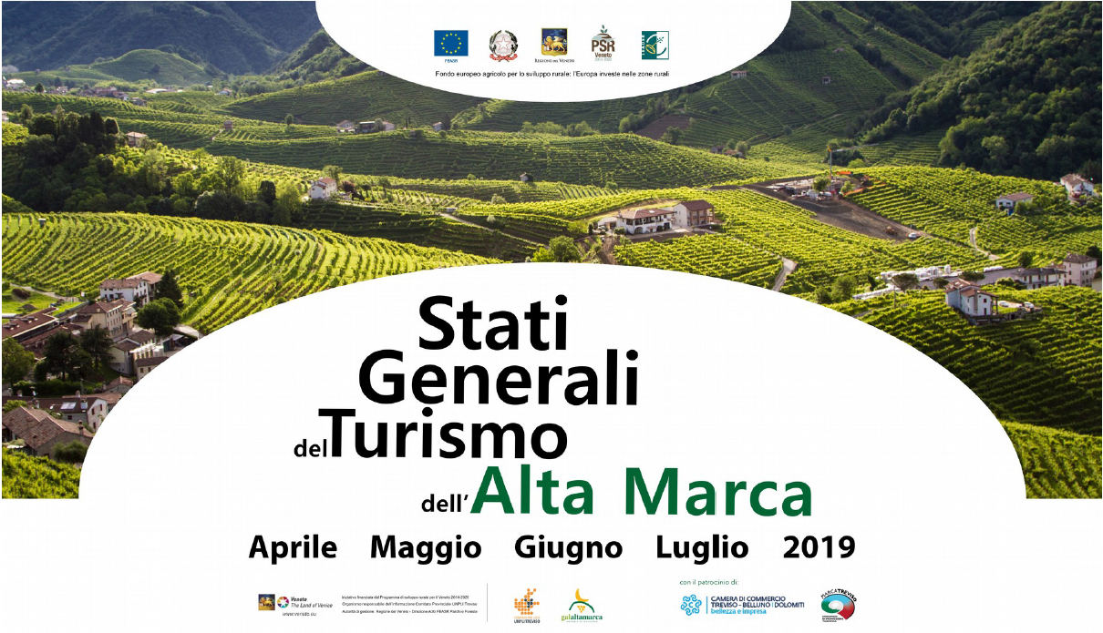
MODULO ADESIONE PANEL TEMATICI
Nome....................................................... Cognome..................................................................

Ruolo........................................................ Ente/Struttura..........................................................

E-mail....................................................... Telefono....................................................................

*SPECIFICHIAMO CHE TUTTI I PANEL SI RIPETERANNO TUTTI INSIEME IN OGNI DATA
Si prega cortesemente di indicare uno o più Panel a cui si desidera partecipare e le date di riferimento
PANEL
PANEL 1. PRODOTTO TURISTICO E/O PRODOTTO TERRITORIO?

PANEL 2. INFRASTRUTTURE - SISTEMA ED ORGANIZZAZIONE TERRITORIALE

PANEL 3. PROMOZIONE E COMUNICAZIONE - TURISMO DIGITALE

PANEL 4. ACCOGLIENZA – SISTEMA E CULTURA DELL’OSPITALITA’

PANEL 5. “GOVERNANCE PARTECIPATA“ : SVILUPPO TERRITORIALE CON
COINVOLGIMENTO E CONDIVISIONE

DATE
15 aprile 2019 - Istituto Magistrale “S. Giovanna D’Arco” Vittorio Veneto (Tv) ore 14.30

06 maggio 2019 - Istituto Comprensivo Statale “A. Fogazzaro” Follina (Tv) ore 14.30

16 maggio 2019 - Istituto “Cavanis” - Possagno (Tv) ore 14.30

06 giugno 2019 – Istituto IPSSAR „Beltrame“ - Vittorio Veneto (Tv) ore 14.30

Ideazione – Progettazione - Consulenza


Per info, prenotazioni ed adesione
turismoaltamarca@atlantideitalia.com - altantide@atlantideitialia.it
388 8510939

